**Bài 1: vào trang** <http://demo.seleniumeasy.com/basic-checkbox-demo.html>

Tìm xPath của 7 checkbox được khoanh trong ảnh sau, đặt tên và điền xPath vào bảng.

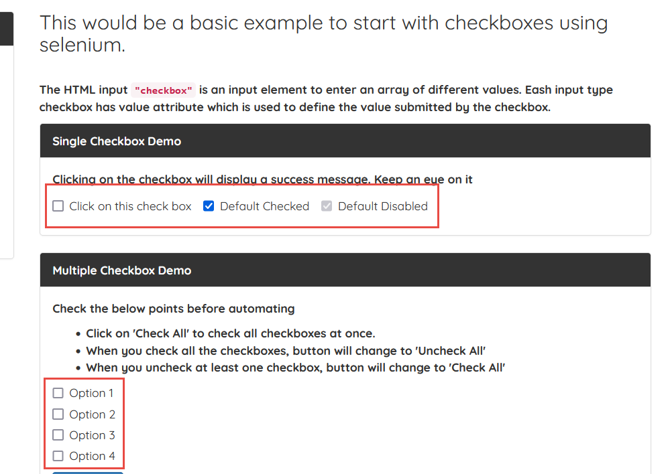

|  |  |  |
| --- | --- | --- |
| **Tên element (tự đặt tên)** | **xPath** | **Note** |
| **thisCheckbox** | **//input[@id ='isAgeSelected']** |  |
| **defaultCheck** | **//input[@id ='isAgeSelected']/parent::label/following::label[1]/input** |  |
| **defaultDisable** | **//input[@id ='isAgeSelected']/parent::label/following::label[2]/input** |  |
| **btnOption1** | **//input[@class ='cb1-element'][1]** |  |
| **btnOption2** | **//input[@class ='cb1-element'][2]** |  |
| **btnOption3** | **//input[@class ='cb1-element'][3]** |  |
| **btnOption4** | **//input[@class ='cb1-element'][4]** |  |
|  |  |  |

**Bài 2:** vào trangchủ trong link//a[@id ='one-way-tab']

**Tìm xPath của tất cả các elements trong form sau, đặt tên element và điền vào bảng:**

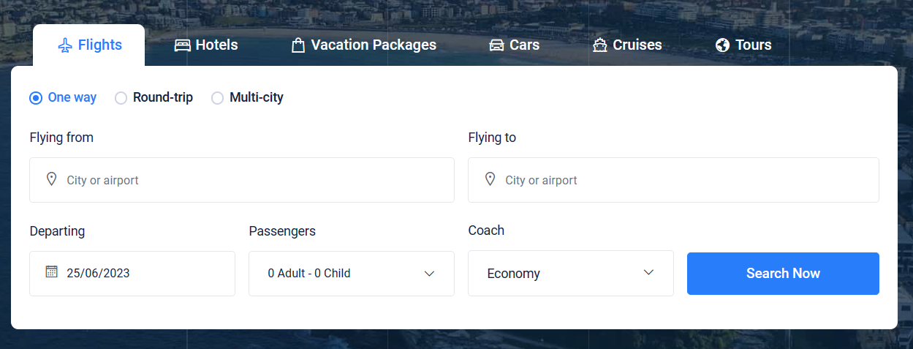

|  |  |  |
| --- | --- | --- |
| **Tên element (tự đặt tên)** | **xPath** | **Note** |
| **checkOneWay** | **//a[@id ='one-way-tab']** |  |
| **checkRoundTrip** | **//a[@id ='round-trip-tab']** |  |
| **textFlyingFrom** | **(//label[text() ='Flying from']/ancestor::div[@class='input-box'])[1]** |  |
| **textFlyingTo** | **(//label[text() ='Flying to']/ancestor::div[@class='input-box'])[1]** |  |
| **dropPassengers** | **(//a[@class='dropdown-toggle dropdown-btn'])[1]** |  |
| **Departing** | **(//input[@name='daterange-single'])[1]** |  |
| **Coach** | **(//div[@class='input-box']/descendant::div[@class='filter-option-inner-inner'])[1]** |  |

**Bài 3:** vào link <http://demo.seleniumeasy.com/basic-select-dropdown-demo.html>

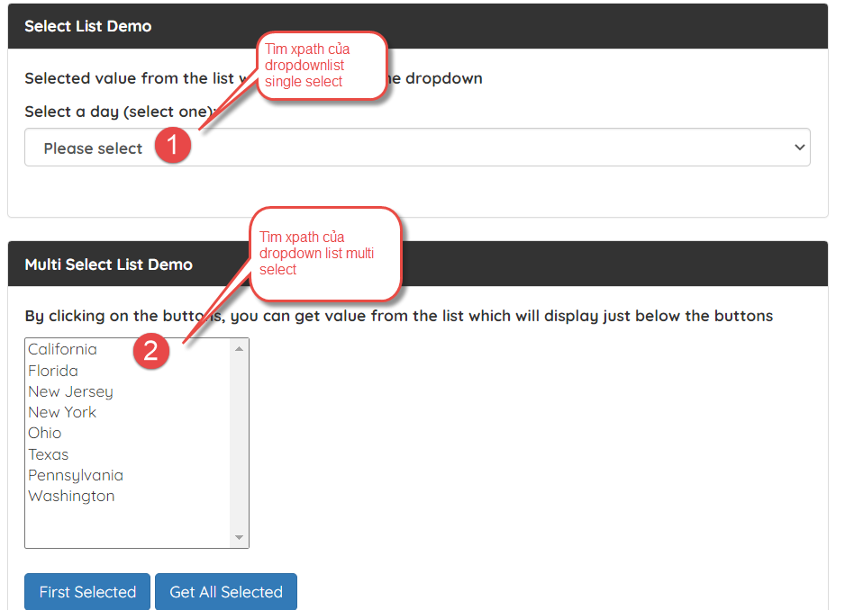

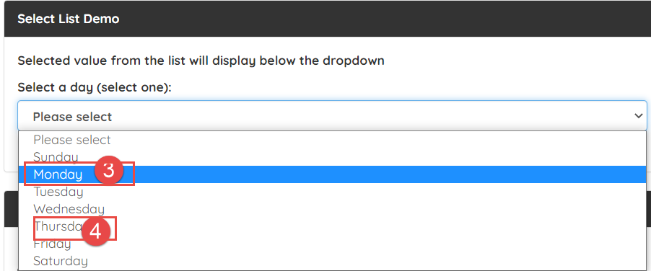

**Tìm các xpath của phần tử 1, 2, 3, 4 trên, đặt tên element và điền vào bảng:**

|  |  |  |
| --- | --- | --- |
| **Tên element (tự đặt tên)** | **xPath** | **Note** |
| **btnSelect** | **//select[@id='select-demo']** |  |
| **Monday** | **(//select[@id='select-demo']/child::option)[3]** |  |
| **Thurday** | **(//select[@id='select-demo']/child::option)[6]** |  |
| **Muloption** | **//div[@class='panel-body']/select[@name='States']/preceding::option** |  |